Карточка № 17
учета безнадзорной собаки
(заполняется на каждую безнадзорную собаку)

Местонахождение: г. Артемовский, ул. Куйбышева, 8 "31" мая 2018г.

Организацией ООО «Универсалремонт»
в лице бригадира Макерова Владимира Анатольевича
произведен отлов и транспортировка отловленной безнадзорной собаки с
использованием транспортного средства: марка лада ларгус фургон гос. номер В942МЕ

- Дата поступления в пункт временного содержания: в тот же день
Пол: кобель
Порода беспородная
Окрас черный
Шерсть короткая
Уши не купированы
Хвост не купирован
Размер 35*55 см
Примерный возраст 4 года
Особые приметы ____________________________________________________________
Признаки (отличительные знаки), свидетельствующие о наличии собственника
(при их наличии) __________________________________________________________
Адрес и описание места отлова: Ирбитский район, п. Ключи
2. Произведена стерилизация (кастрация): акт от "__" _________ N ______
3. Произведена эвтаназия: акт от "__" ________________ N ______________
Причина эвтаназии _________________________________________________________
4. Осуществлена передача безнадзорной собаки на временное содержание:
___________________________________________________________________________
(Ф.И.О. частного лица, наименование организации)
5. "__" _____________ безнадзорная собака передана собственнику
___________________________________________________________________________
(Ф.И.О. частного лица, наименование организации)
6. "__" _____________ безнадзорная собака передана в собственность
___________________________________________________________________________
(Ф.И.О. частного лица, наименование организации)

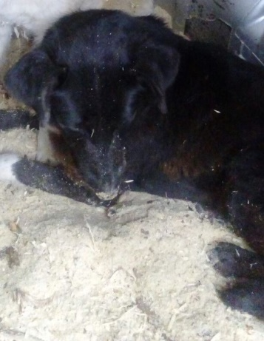
Ответственный по ПКС ________________/Д.А. Слюсаренко/

Карточка № 18
учета безнадзорной собаки
(заполняется на каждую безнадзорную собаку)

Местонахождение: г. Артемовский, ул. Куйбышева, 8 "31" мая 2018г.

Организацией ООО «Универсалремонт»
в лице бригадира Макерова Владимира Анатольевича
произведен отлов и транспортировка отловленной безнадзорной собаки с
использованием транспортного средства: марка лада ларгус фургон гос. номер В942МЕ

- Дата поступления в пункт временного содержания: в тот же день
Пол: кобель
Порода беспородная
Окрас черный
Шерсть короткая
Уши не купированы
Хвост не купирован
Размер 25*45 см
Примерный возраст 1 год
Особые приметы ____________________________________________________________
Признаки (отличительные знаки), свидетельствующие о наличии собственника
(при их наличии) __________________________________________________________
Адрес и описание места отлова: Ирбитский район, п. Ключи
2. Произведена стерилизация (кастрация): акт от "__" _________ N ______
3. Произведена эвтаназия: акт от "__" ________________ N ______________
Причина эвтаназии _________________________________________________________
4. Осуществлена передача безнадзорной собаки на временное содержание:
___________________________________________________________________________
(Ф.И.О. частного лица, наименование организации)
5. "__" _____________ безнадзорная собака передана собственнику
___________________________________________________________________________
(Ф.И.О. частного лица, наименование организации)
6. "__" _____________ безнадзорная собака передана в собственность
___________________________________________________________________________
(Ф.И.О. частного лица, наименование организации)

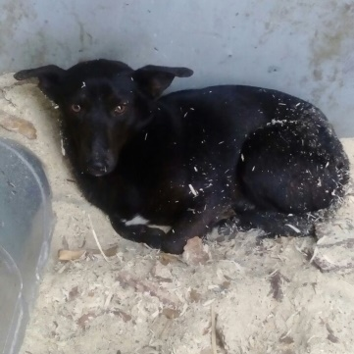
Ответственный по ПКС ________________/Д.А. Слюсаренко/

Карточка № 19
учета безнадзорной собаки
(заполняется на каждую безнадзорную собаку)

Местонахождение: г. Артемовский, ул. Куйбышева, 8 "31" мая 2018г.

Организацией ООО «Универсалремонт»
в лице бригадира Макерова Владимира Анатольевича
произведен отлов и транспортировка отловленной безнадзорной собаки с
использованием транспортного средства: марка лада ларгус фургон гос. номер В942МЕ

- Дата поступления в пункт временного содержания: в тот же день
Пол: сука
Порода беспородная
Окрас рыжий
Шерсть короткая
Уши не купированы
Хвост не купирован
Размер 35*55 см
Примерный возраст 2 года
Особые приметы ____________________________________________________________
Признаки (отличительные знаки), свидетельствующие о наличии собственника
(при их наличии) __________________________________________________________
Адрес и описание места отлова: Ирбитский район, п. Ключи
2. Произведена стерилизация (кастрация): акт от "__" _________ N ______
3. Произведена эвтаназия: акт от "__" ________________ N ______________
Причина эвтаназии _________________________________________________________
4. Осуществлена передача безнадзорной собаки на временное содержание:
___________________________________________________________________________
(Ф.И.О. частного лица, наименование организации)
5. "__" _____________ безнадзорная собака передана собственнику
___________________________________________________________________________
(Ф.И.О. частного лица, наименование организации)
6. "__" _____________ безнадзорная собака передана в собственность
___________________________________________________________________________
(Ф.И.О. частного лица, наименование организации)
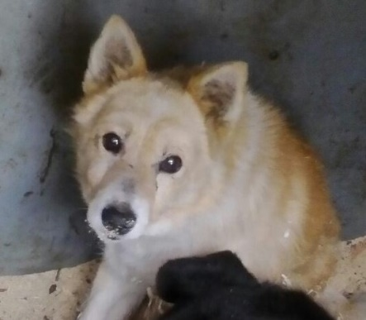

Ответственный по ПКС ________________/Д.А. Слюсаренко/

